2、（3）解：积分曲面为锥面被柱面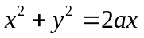所截得的有限部分，图虽然不好画，但在xoy上的投影区域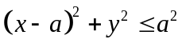关于对称，由曲面积分对称性可得
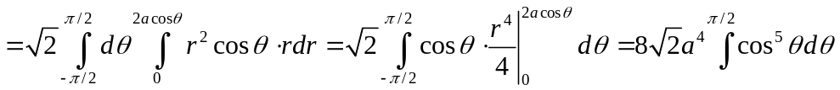
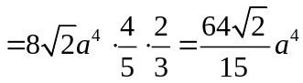
解2 ： 为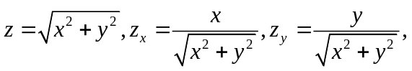
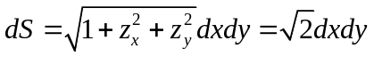，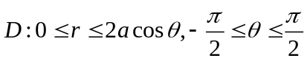
原式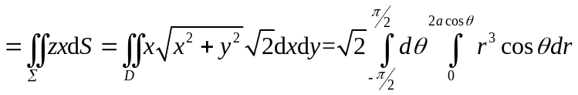
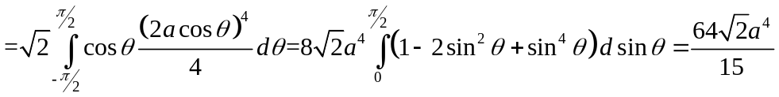
2、（4）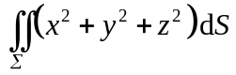,其中为球面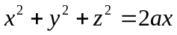．
解：为两块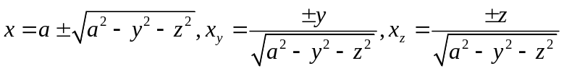
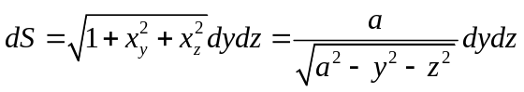，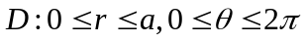
原式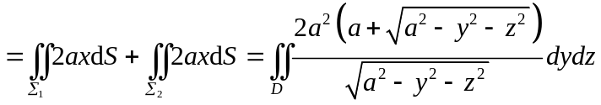
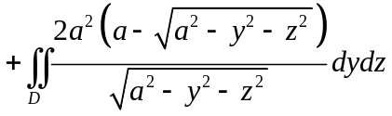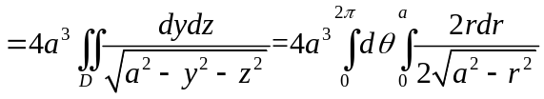
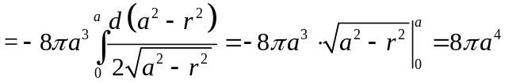
2、（5）,其中为球面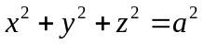上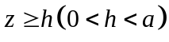的部分．
解：为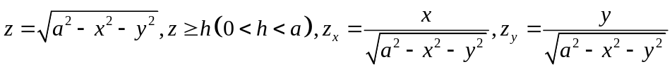
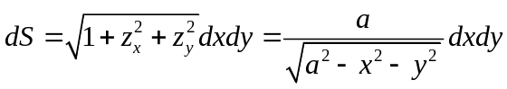，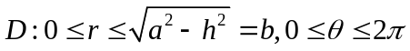
由对称性，原式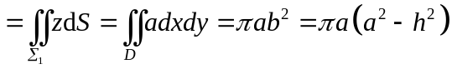
5．设圆锥面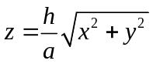 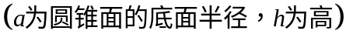,其质量均匀分布,求它的重心位置．
解：设密度为单位1，由对称性可设重点坐标为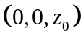
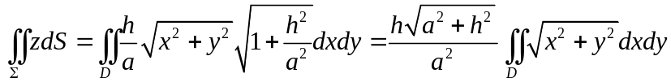
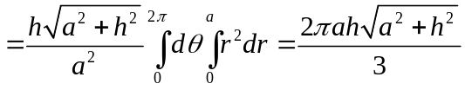
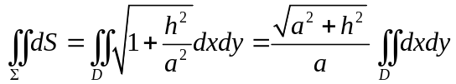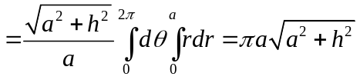
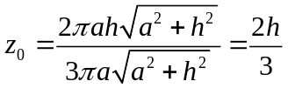，故重点坐标为